МІНІСТЕРСТВО ОСВІТИ І НАУКИ УКРАЇНИ
НАЦІОНАЛЬНИЙ УНІВЕРСИТЕТ «ПОЛТАВСЬКА ПОЛІТЕХНІКА
ІМЕНІ ЮРІЯ КОНДРАТЮКА»

Навчально-науковий інститут інформаційних технологій і робототехніки
Кафедра комп’ютерних та інформаційних технологій і систем

Лабораторна робота № 5
з навчальної дисципліни
"ТЕХНОЛОГІЇ РОЗРОБКИ КОРПОРАТИВНИХ WEB-ДОДАТКІВ"

Виконав:
Студент групи 404-ТН
Ликов Д.Д.
Перевірив:
Мізік А. О.

Полтава 2026

Розробка клієнтської частини (Front-end) та інтеграція з API
Посилання на Git: https://github.com/DenisLykov0308/TRVD_2026_404TN_Lykov_Labs
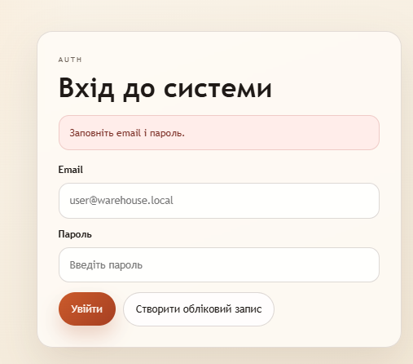
Рис 1 - Форма логіну та реєстрації (з повідомленнями валідації)
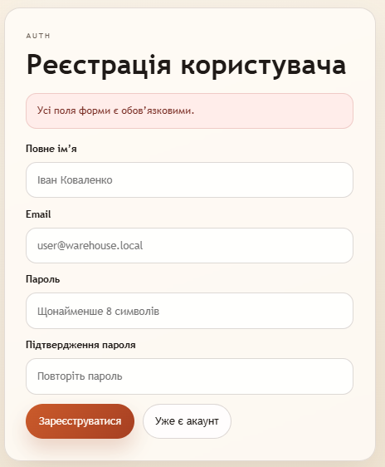
Рис 2 - Головна сторінка зі списком даних
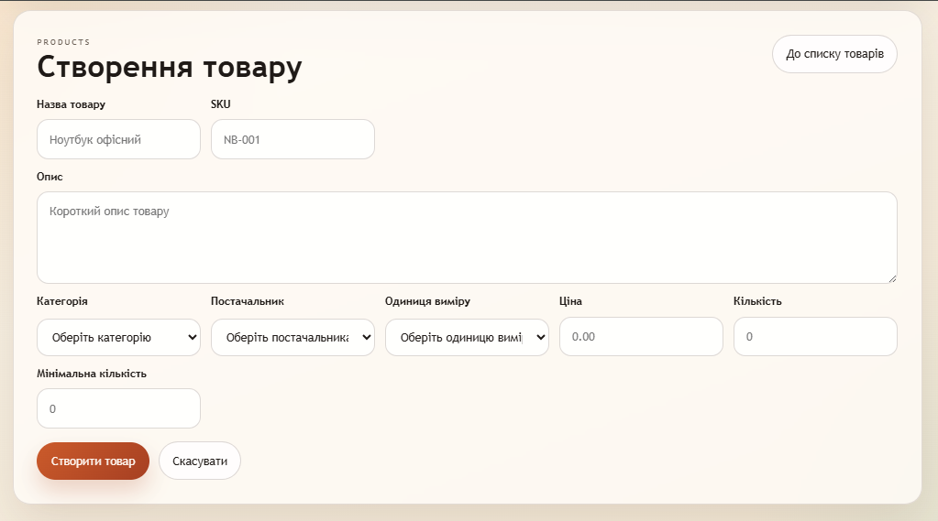
Рис 3 - Інтерфейс редагування/створення запису.
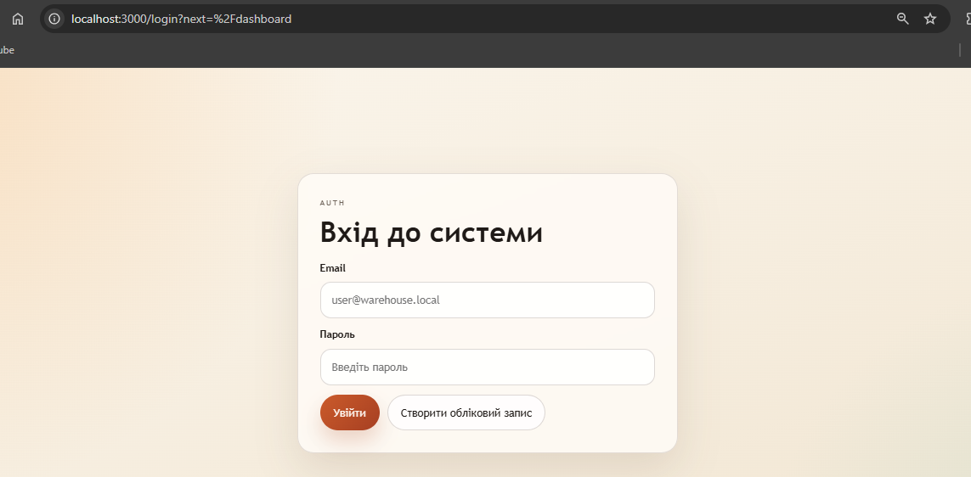
Рис 4 - Демонстрація роботи Protected Routes (спроба зайти за посиланням без логіну).

Псилання на роботу інтерфейсу: https://drive.google.com/file/d/1j2CsM4e1azYTbjdiZdGrnhfHwkKbgcSt/view?usp=sharing
Контрольні запитання
1. SPA (Single Page Application) - це односторінковий вебзастосунок, у якому основна HTML-сторінка завантажується один раз, а подальше оновлення вмісту виконується динамічно через JavaScript без повного перезавантаження сторінки. MPA (Multi Page Application) - це багатосторінковий застосунок, де при переході на іншу сторінку браузер завантажує новий HTML-документ із сервера. Переваги SPA: швидка робота інтерфейсу, плавна навігація, зручність для складних інтерактивних систем. Недоліки SPA: складніша клієнтська логіка, більші вимоги до маршрутизації, управління станом і безпеки. Переваги MPA: простіша традиційна архітектура, природна робота з серверним рендерингом. Недоліки MPA: повне перезавантаження сторінок і менш плавна взаємодія з користувачем.
2. Virtual DOM - це внутрішнє віртуальне представлення DOM-структури сторінки в пам’яті. У React або Vue після зміни стану створюється нова віртуальна копія інтерфейсу, потім вона порівнюється з попередньою, і в реальний DOM вносяться тільки необхідні зміни. Це потрібно для підвищення продуктивності, зменшення кількості дорогих операцій із реальним DOM і спрощення побудови динамічних інтерфейсів.
3. Routing на клієнті - це механізм зміни сторінок або розділів інтерфейсу без повного перезавантаження браузерної сторінки. При переході змінюється URL, але замість нового запиту за повною HTML-сторінкою застосунок просто відображає інший компонент. History API дозволяє змінювати URL через JavaScript без повного перезавантаження сторінки. На відміну від звичайних посилань, які зазвичай викликають новий запит до сервера і завантаження нової сторінки, History API забезпечує навігацію всередині SPA.
4.Найбезпечніше зберігати JWT у HttpOnly Cookies, тому що такі cookies недоступні для JavaScript і краще захищені від викрадення через XSS-атаки. localStorage і sessionStorage простіші у використанні, але обидва доступні з JavaScript, тому при XSS-уразливості токен можуть викрасти. localStorage зберігає токен навіть після перезавантаження браузера, sessionStorage - тільки в межах поточної вкладки. Для навчальних проєктів часто використовують localStorage через простоту реалізації, але з точки зору безпеки HttpOnly Cookies є кращим варіантом.
5.CORS (Cross-Origin Resource Sharing) - це механізм, який дозволяє або забороняє браузеру виконувати запити з одного джерела до іншого. Браузер блокує такі запити через політику Same-Origin Policy, яка потрібна для захисту користувача від несанкціонованого доступу до даних з іншого сайту. Якщо frontend і backend працюють на різних портах або доменах, браузер вважає їх різними джерелами. Щоб це дозволити, сервер повинен явно налаштувати CORS, вказавши дозволений origin, потрібні методи і заголовки, наприклад Content-Type та Authorization.
6.State Management - це управління станом застосунку, тобто даними, від яких залежить інтерфейс і його поведінка. Локальний стан компонента використовується тоді, коли дані потрібні тільки одному компоненту, наприклад для полів форми, локального loading або відкриття модального вікна. Глобальний стан потрібен тоді, коли одні й ті самі дані використовуються в багатьох частинах застосунку, наприклад поточний користувач, токен, роль, тема або спільні налаштування. Для простих задач достатньо локального стану, а для спільних даних, які використовуються багатьма компонентами, доцільно використовувати Context, Redux, Pinia або інші механізми глобального стану.

